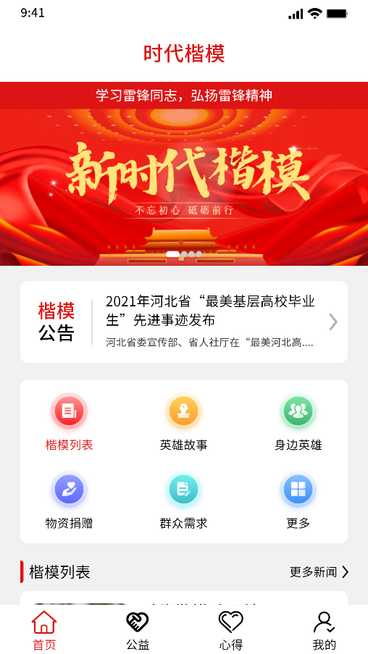

完整效果图

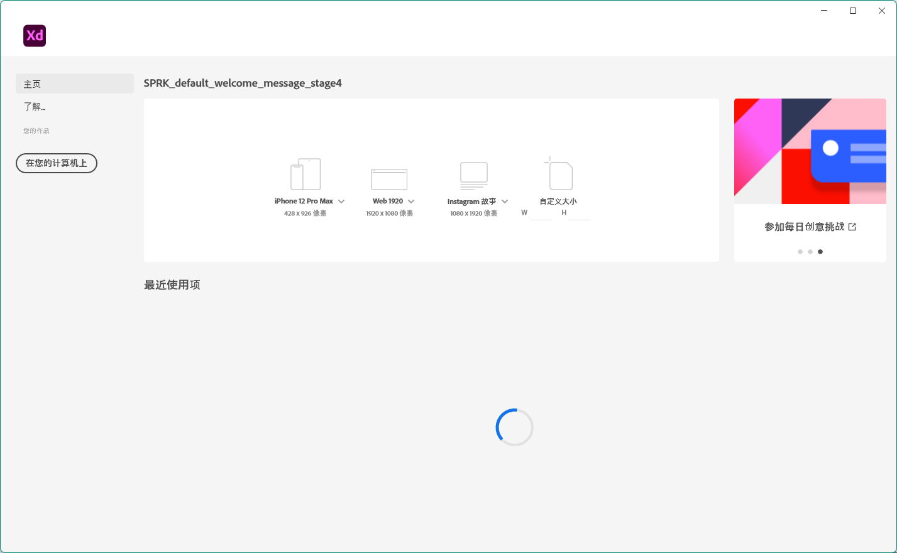1、打开Adobe XD软件进行界面绘制

\*可选择自定义大小进行绘制/给定的大小

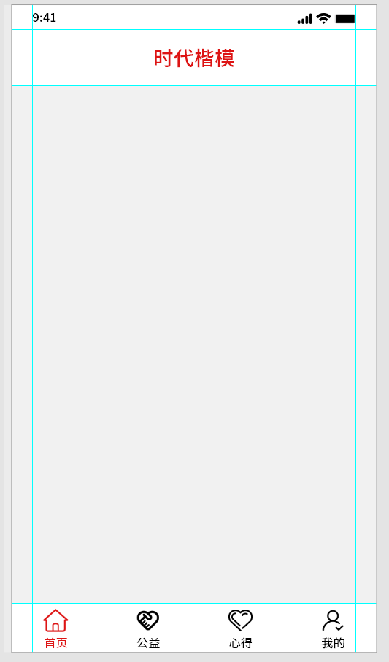2、使用参考线工具打个边框（蓝色的线），用矩形工具画出导航栏、标题栏和状态栏底色（#FFFFFF）。

接着使用文本工具写出标题栏文字色号（#DD1414）。

状态栏的文字同样使用文本工具，图标可以使用椭圆工具和矩形工具进行绘制。

导航栏使用矩形工具绘出图标大小（取消边界线颜色） 把准备好的图标拖入就行，图标下面的文字同样用文本工具进行操作。

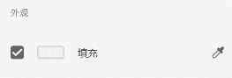新建的画布默认色号为#FFFFFF，需手动调整，双击画布在外观那就行修改

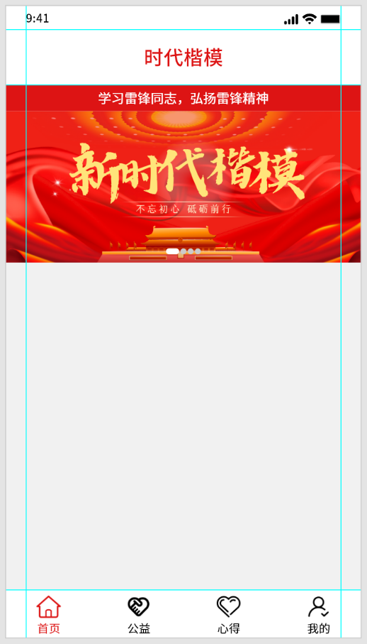

3、Banner轮播图同样使用*矩形工具*、*椭圆工具*和*文本工具*进行绘制。

首先进行横幅绘制，用矩形工具绘制出高度为80px的矩形，填充色（#DD1414），取消边界色。文字可使用微软雅黑/思源黑体 CN，字色为（#FFFFFF），字号40px左右。

接着绘制轮播图主体，用矩形工具绘制出一个高度460px的矩形（取消边界色），完成后把准备好的素材拖入绘制的矩形内即可。

导航点指向的当前所处的位置的轮播图使用矩形工具进行绘制高度为18px，取消边界色，背景色为（#FFFFFF），圆角度数为100 ，其余三个用椭圆工具矩形绘制大小为18px×18px，取消边界色，背景色为（#CBCBCB）。

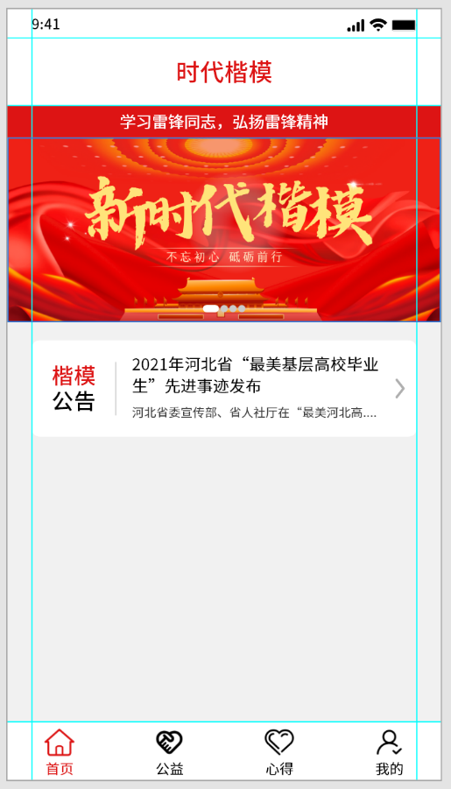4、公告栏绘制也是用矩形工具和文本工具进行，增加个*直线工具*

 使用直线工具绘制出一条45°左右的斜线，完成后Ctrl+C V贴一条，垂直翻转一下 ，把底部对齐后，选中这两条线用添加 做成联合组键，使用圆角连接 ，调整大小就行了。

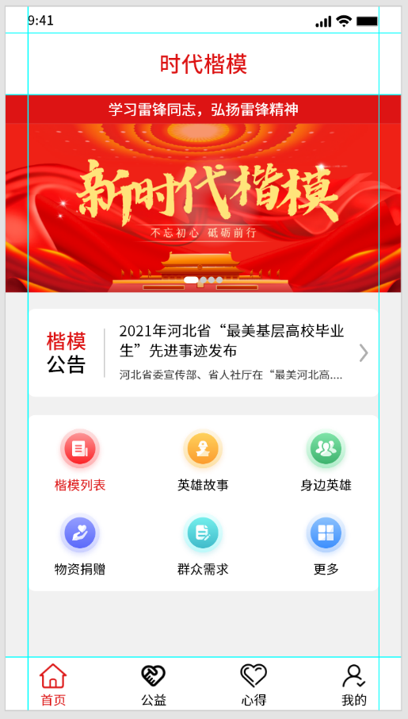5、应用服务入口的宫格绘制方法跟导航栏差不多，如果超出页面大小用垂直滚动做滑动